| **Identificación módulo** | |
| --- | --- |
| **Aplicación** | Librería |
| **Nombre** | Librería |
| **Versión** | 1 |
| **Fecha de elaboración** | 27/05/2024 |
| **Elaborado por** | Michael Andrés Ardila Rotavista |

| **Objetivo** |
| --- |
| Desarrollar una Librería para la gestión de los libros en una biblioteca, que automatizara una tarea manual y tediosa.  . |

| **Información código fuente** |
| --- |
| * El código fuente del proyecto se encuentra desarrollado en: * Backend: Laravel 10,PHP 8.2 * DB: MySQL * La ruta de acceso al proyecto   http://127.0.0.1:8000/   * El proyecto cuenta con un sistema de control de versiones en Git donde almacena los cambios realizados por medio de los commits, y estos se pueden visualizar a través del repositorio de GitHub, cuya dirección es:   [MaiLear/libreria (github.com)](https://github.com/MaiLear/libreria) |

| **Modelo de datos** | |
| --- | --- |
| * Diagrama del modelo entidad relación con las tablas que se utiliza para almacenar los datos del la Librería | |

| **Cómo usar la Librería** |
| --- |
| Primero descarga el repositorio de la Librería en [MaiLear/libreria (github.com)](https://github.com/MaiLear/libreria):    Si descargaste el proyecto dentro de una carpeta ejecuta el siguiente comando para entrar al proyecto    Crea la base de datos en tu servidor favorito, con la consulta que encontraras en el archivo database.db dentro del proyecto      Ejecuta las migraciones  Después ejecuta el comando en la consola php artisan serve    Por último accede a la ruta que aparece en consola |
| **Cómo usar la Librería** |
| **Todos los módulos cuentan con las mismas funcionalidades:  Botón en la parte superior derecha:** Presiona este botón para desplegar un formulario que te servirá para crear un nuevo registro en la base de datos. |

**Botón editar:** Presiona este botón para desplegar un formulario que te permitirá editar el registro que desees.

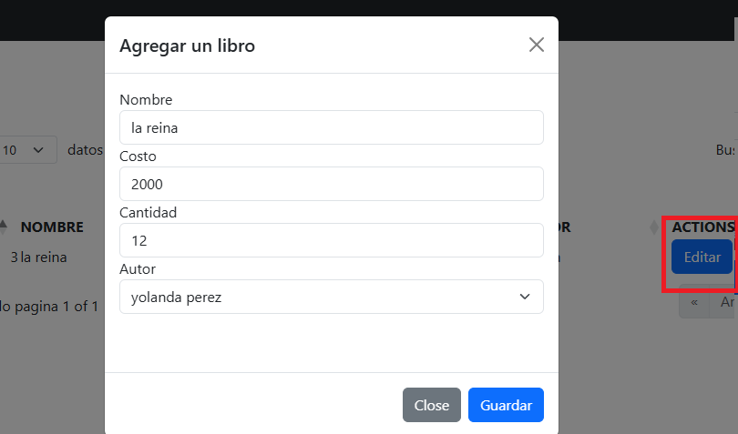

**Botón eliminar:** Al presionar este botón se eliminara instantáneamente el registro seleccionado

